
Nos Desserts
Assiette de Fromages | 6.00€
Panna Cotta  (Fruits rouge ou Caramel ou Fleur de Sel de l’île de Ré) | 5.00€
Fondant au chocolat Crème Anglaise | 5.00€
Salade de Fruits | 5.00€
Café Gourmand / Thé Gourmand | 9.00€
Supplément Chantilly | 1.00€
Nos Glaces
Glace 1 Boule / 2 Boules 2.50€/3.50€
(Plusieurs parfums disponibles)

Glace Bâtonnet (Voir ardoise) | 5.00€
Supplément Chantilly | 1.00€
Supplément Caramel Fleur de Sel de l’île de Ré | 1.50€
Nos Coupes Glacées
Banana Split  (Banane, Boule Fraise, Boule Vanille, Boule Chocolat, Coulis Chocolat, Chantilly) | 8.50€
Café Liégeois  (2 Boules Café, Coulis Café, Chantilly) | 8.20€
Dame Blanche  (2 Boules Vanille, Coulis Chocolat, Chantilly) | 8.20€
Coupe Colonel  (2 Boules Citron, Vodka, Chantilly) | 9.00€
Coupe Rétaise  (2 Boules Vanille, Cognac île de Ré, Caramel Fleur de Sel de l’île de Ré, Chantilly) | 9.50€

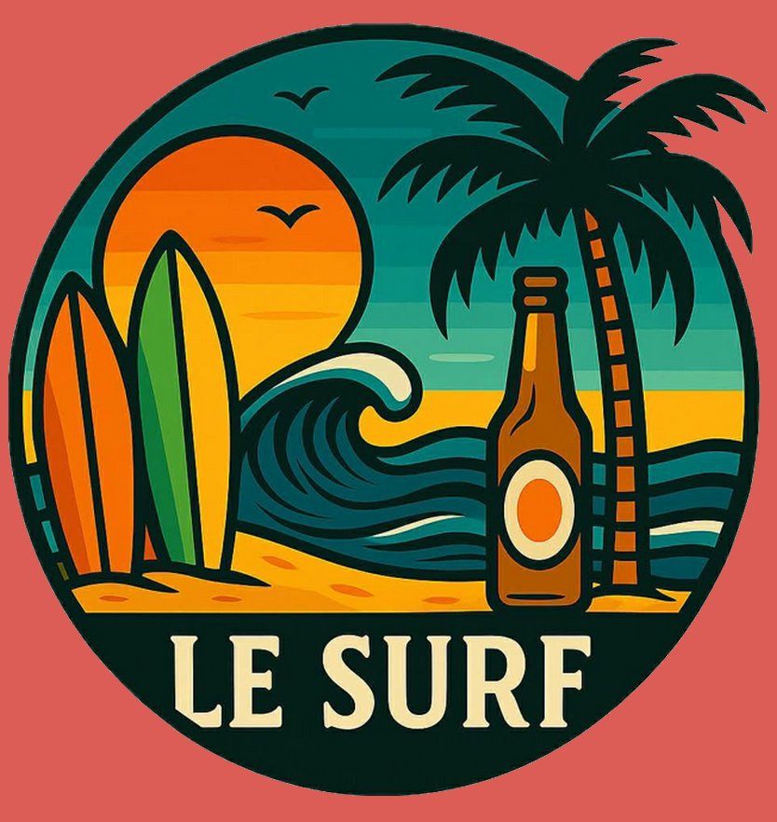
Le Snack
Frites Petite 3.00€/ Grande 5.00€

Nuggets x6 Frites | 7.00€
Tenders x6 Frites | 8.00€
Steak Haché VBF Frites | 7.00€
Hot Dog Frites | 8.00€
Assiette Kebab Frites | 10.00€
4 Cuisses de Poulet Frites  (Réservation à l’avance) | 18.00€
Panini Jambon Fromage | 5.00€
Panini 3 Fromages | 5.50€
Panini Poulet | 5.50€
  Croque-Monsieur Frites  (Pain de Mie, Jambon, Fromage, Frites) | 8.00€
Supplément Œuf, Fromage | 1.00€

Disponibles sur place (hors Poulet) ou à emporter

Allergènes
Liste des Allergènes disponible sur demande

Prix TTC, Service Compris
L’abus d’alcool est dangereux pour la santé, à consommer avec modération.
Carafe d’eau gratuite.

Carte
Restauration
Venez profiter autour d’une boisson fraiche
et d’un bon plat entre amis ou en famille,
de l’ambiance du Surf.
Et n’oubliez pas qu’ici, la pression on ne la subit pas, on la boit.

Nos Planches à partager … ou pas
La planche fromages | 14.00€
La planche Charcuterie | 14.00€
La planche Mixe | 15.00€
Planche Tapas | 12.00€
Saucisson au choic | 6.00€
Nos entrées
Melon Charentais Jambon de Pays | 6.00€
Rillettes de Thon | 5.50€
Gaspacho de Melon et Fêta | 6.00€
6 Huitres + 1 verre de Vin Blanc | 10.00€

Nos Salades
Salade César  (Salade, Tomates, Poulet Pané, Croutons, Parmesan, Sauce César) | 16.00€
Salade Végé  (Salade, Tomate, Maïs, Concombre, Avocat) | 13.00€
Tomate Burrata  (Tomate, Burrata, Huile d’olive, Fleur de Sel de l’île de Ré) | 16.00€
Salade Chèvre Chaud  (Salade, Tomate, Fromage de Chèvre, Miel, Tomates cerise, lardons) | 15.00€

Nos plats
Suggestion du moment  (Voir ardoise) | 15.50€
Entrecôte maturée (environ 250gr)  (Fleur de Sel de l’île de Ré, Salade, Sauce au choix) | 21.90€
Steak Tartare Coupé au Couteau VBF  (Bœuf Charolais Coupé au Couteau, Frites, Salade) | 17.50€
Pavé de Saumon  (Servi avec légumes et riz, Tranche de Citron) | 17.50€
Fish & Chips (Colin Alaska environ 180gr)  (Sauce Tartare, frites, salade) | 15.90€
Camembert Roti  (Camembert, Jambon Cru, Frites, Salade) | 15.50€
Sauces au Choix: Roquefort, Poivre, Tartare

Nos Hamburgers
Classic Burger  (Steak Haché Cheddar, Salade, Tomate, Oignon, Sauce Burger) | 14.50€
Chicken Burger  (Tender Poulet, Cheddar, Salade, Tomate, Oignon, Sauce Burger) | 15.00€
Végé Burger  (Rösti, cheddar, Salade, Tomate, Oignon, Sauce Burger) | 15.00€
French Burger  (Steak Haché, Camembert, Salade, tomate, oignon, sauce burger) | 16.50€
Tous nos burgers sont servis avec Frites et disponibles en simple et en double (+4€)

Nos Pizzas 33cm
Margherita  (Sauce Tomate, mozzarella, basilic, olives) | 11.00€
Reine  (Sauce Tomate, mozzarella, Champignons, Jambon, olives) | 12.50€
3 Fromages  (Base Crème, mozzarella, Bleu, Chèvre) | 14.50€
Poulet BBQ  (Sauce Tomate, mozzarella, Poulet, Oignon, Sauce BBQ) | 14.50€
Végétarienne  (Sauce Tomate, mozzarella, Champignons, Poivrons, Courgettes) | 14.00€
Burrata  (Base crème, mozzarella, burrata, Jambon Cru, Basilic) | 16.00€
Surf  (Base crème, mozzarella, lardons, oignons, Oeuf) | 14.50€
Kebab  (Base crème, mozzarella, Kebab, oignons, sauce Blanche) | 15.00€
Savoyarde  (Base crème, mozzarella, Pomme de Terre, lardons, Raclette) | 15.00€
Pepperoni  (Sauce tomate, mozzarella, pepperoni) | 13.50€
Supplément oeuf : 1.00€

Menu P’tit Campeur 10.00€
Steak Frites OU Nuggets Frites
1 Boule de Glace au choix
1 Sirop à l’eau

